TRƯỜNG ĐẠI HỌC CÔNG NGHỆ SÀI GÒN
KHOA CÔNG NGHỆ THÔNG TIN
---oOo---

ĐỒ ÁN CHUYÊN NGÀNH

Tên đề tài:
XÂY DỰNG WEBSITE
QUẢN LÝ THƯ VIỆN

Người hướng dẫn: Thầy TRẦN VĂN HÙNG
Sinh viên thực hiện:
1. NGUYỄN LÊ ANH KIỆT
2. TRẦN KHÁNH DUY

TP. HỒ CHÍ MINH – NĂM 2025
ỜI CẢM ƠN
LỜI CẢM ƠN
Từ những kiến thức nền tảng đã được học chúng em đã lựa chọn đề tài "Xây dựng website quản lý thư viện" cho đồ án chuyên ngành của mình. Để hoàn thành đồ án chuyên ngành học kỳ này chúng em xin gửi lời cảm ơn đến thầy Trần Văn Hùng đã tận tình hướng dẫn chúng em và góp ý những thiếu sót mà chúng em gặp phải trong quá trình làm đồ án.
Trong quá trình làm đồ án, chúng em đã gặp không ít khó khăn, cũng như những thiếu sót do kiến thức chúng em còn hạn hẹp, cơ hội trải nghiệm thực tế còn hạn chế. Mặc dù vậy, nhóm chúng em đã cố gắng hết sức để hoàn thành tốt đồ án nhưng chắc chắn đồ án sẽ có những thiếu sót, kính mong thầy xem xét và góp ý để đồ án của chúng em hoàn thiện hơn.
Chúng em xin chân thành cảm ơn thầy!

LỜI CẢM ƠN
Từ những kiến thức nền tảng đã được học chúng em đã lựa chọn đề tài "Xây dựng website bán laptop" cho đồ án chuyên ngành của mình. Để hoàn thành đồ án chuyên ngành học kỳ này chúng em xin gửi lời cảm ơn đến thầy Lương An Vinh đã tận tình hướng dẫn chúng em và góp ý những thiếu sót mà chúng em gặp phải trong quá trình làm đồ án.
Trong quá trình làm đồ án, chúng em đã gặp không ít khó khăn, cũng như những thiế

u sót do kiến thức chúng em còn hạn hẹp, cơ hội trải nghiệm thực tế còn hạn chế. Mặc dù vậy, nhóm chúng em đã cố gắng hết sức để hoàn thành tốt đồ án nhưng chắc chắn đồ án sẽ có những thiếu sót, kính mong thầy xem xét và góp ý để đồ án của chúng em hoàn thiện hơn.
Chúng em xin chân thành cảm ơn thầy!

Từ những kiến thức nền tảng đã được học chúng em đã lựa chọn đề tài "Xây dựng website bán laptop" cho đồ án chuyên ngành của mình. Để hoàn thành đồ án chuyên ngành học kỳ này chúng em xin gửi lời cảm ơn đến thầy Lương An Vinh đã tận tình hướng dẫn chúng em và góp ý những thiếu sót mà chúng em gặp phải trong quá trình làm đồ án.
Trong quá trình làm đồ án, chúng em đã gặp không ít khó khăn, cũng như những thiếu sót do kiến thức chúng em còn hạn hẹp, cơ hội trải nghiệm thực tế còn hạn chế. Mặc dù vậy, nhóm chúng em đã cố gắng hết sức để hoàn thành tốt đồ án nhưng chắc chắn đồ án sẽ có những thiếu sót, kính mong thầy xem xét và góp ý để đồ án của chúng em hoàn thiện hơn.
Chúng em xin chân thành cảm ơn thầy!

MỤC LỤC
Chương 1. GIỚI THIỆU 1
1.1 ĐẶT VẤN ĐỀ, MỤC TIÊU ĐỒ ÁN 1
1.1.1 Đặt vấn đề 1
1.1.2 Mục tiêu đồ án 1
1.2 NHỮNG THÁCH THỨC CẦN GIẢI QUẾT 1
1.2.1 Thách thức về mặt kỹ thuật 1
1.2.2 Thách thức về mặt nghiệp vụ 6
1.3 NỘI DUNG, PHẠM VI THỰC HIỆN 6
1.4 KẾT QUẢ CẦN ĐẠT 7
Chương 2. PHƯƠNG PHÁP THỰC HIỆN 8
2.1 CÁC HỆ THỐNG TƯƠNG TỰ 8
2.1.1 Hệ thống Koha Library Management System 8
2.2 CÔNG NGHỆ SỬ DỤNG 9
2.2.1 HTML 9
2.2.2 CSS & Bootstrap 9
2.2.3 JavaScript 9
2.2.4 Laravel 9
2.2.5 MySQL 9
2.2.6 Docker 9
2.2.7 GitHub 9
2.3 PHÂN TÍCH YÊU CẦU 10
2.3.1 Các quy trình, nghiệp vụ 10
2.3.2 Sơ đồ chức năng 12
2.3.3 Sơ đồ Use case tổng quát 13
Chương 3. THIẾT KẾ 14
3.1 MÔ HÌNH DỮ LIỆU 14
3.1.1 Mô hình dữ liệu mức ý niệm 14
3.1.2 Mô hình dữ liệu mức luận lý 15
3.1.3 Các bảng dữ liệu 16
3.1.4 Mối quan hệ 21
3.2 HỆ THỐNG MÀN HÌNH 24
3.2.1 Màn hình giao diện trang chủ 24
3.2.2 Màn hình giao diện quản lý sách 24
Chương 4. THỬ NGHIỆM 26
4.1 CÁC KỊCH BẢN THỬ NGHIỆM 26
4.1.1 Testing trang đăng nhập 26
4.1.2 Thông báo khi nhập sai thông tin 26
4.1.3 KẾT QUẢ THỬ NGHIỆM CÁC KỊCH BẢN 27
Chương 5. KẾT LUẬN 28
5.1 Kết quả đối chiếu với mục tiêu 28
5.2 Vấn đề tồn động 28
5.3 Mở rộng 29
TÀI LIỆU THAM KHẢO 30
ĐÓNG GÓP CỦA CÁC THÀNH VIÊN 31

MỤC LỤC CÁC HÌNH ẢNH
Chương 1. GIỚI THIỆU 1
1.1 ĐẶT VẤN ĐỀ, MỤC TIÊU ĐỒ ÁN 1
1.1.1 Đặt vấn đề 1
1.1.2 Mục tiêu đồ án 1
1.2 NHỮNG THÁCH THỨC CẦN GIẢI QUẾT 1
1.2.1 Thách thức về mặt kỹ thuật 1
1.2.2 Thách thức về mặt nghiệp vụ 6
1.3 NỘI DUNG, PHẠM VI THỰC HIỆN 6
1.4 KẾT QUẢ CẦN ĐẠT 7
Chương 2. PHƯƠNG PHÁP THỰC HIỆN 8
2.1 CÁC HỆ THỐNG TƯƠNG TỰ 8
2.1.1 Hệ thống Koha Library Management System 8
2.2 CÔNG NGHỆ SỬ DỤNG 9
2.2.1 HTML 9
2.2.2 CSS & Bootstrap 9
2.2.3 JavaScript 9
2.2.4 Laravel 9
2.2.5 MySQL 9
2.2.6 Docker 9
2.2.7 GitHub 9
2.3 PHÂN TÍCH YÊU CẦU 10
2.3.1 Các quy trình, nghiệp vụ 10
2.3.2 Sơ đồ chức năng 12
2.3.3 Sơ đồ Use case tổng quát 13
Chương 3. THIẾT KẾ 14
3.1 MÔ HÌNH DỮ LIỆU 14
3.1.1 Mô hình dữ liệu mức ý niệm 14
3.1.2 Mô hình dữ liệu mức luận lý 15
3.1.3 Các bảng dữ liệu 16
3.1.4 Mối quan hệ 21
3.2 HỆ THỐNG MÀN HÌNH 24
3.2.1 Màn hình giao diện trang chủ 24
3.2.2 Màn hình giao diện quản lý sách 24
Chương 4. THỬ NGHIỆM 26
4.1 CÁC KỊCH BẢN THỬ NGHIỆM 26
4.1.1 Testing trang đăng nhập 26
4.1.2 Thông báo khi nhập sai thông tin 26
4.1.3 KẾT QUẢ THỬ NGHIỆM CÁC KỊCH BẢN 27
Chương 5. KẾT LUẬN 28
5.1 Kết quả đối chiếu với mục tiêu 28
5.2 Vấn đề tồn động 28
5.3 Mở rộng 29
TÀI LIỆU THAM KHẢO 30
ĐÓNG GÓP CỦA CÁC THÀNH VIÊN 31

GIỚI THIỆU

ĐẶT VẤN ĐỀ, MỤC TIÊU ĐỒ ÁN

Đặt vấn đề
Trong bối cảnh ứng dụng công nghệ vào quản lý thư viện ngày càng phổ biến, việc giảm thiểu thao tác nhập liệu thủ công cho thủ thư là một nhu cầu thiết thực. Người dùng có thể truy cập website để tìm kiếm sách, xem thông tin và vị trí sách trên kệ, sau đó trực tiếp lấy sách và mang đến quầy thủ thư. Thay vì nhập thông tin mượn – trả một cách thủ công, thủ thư sử dụng trang quản trị của hệ thống để quét mã vạch (barcode) của sách và mã QR của độc giả, từ đó thực hiện nhanh chóng và chính xác quá trình mượn – trả sách. Giải pháp này giúp rút ngắn thời gian xử lý, hạn chế sai sót trong quản lý, đồng thời nâng cao hiệu quả hoạt động và trải nghiệm sử dụng thư viện.

Mục tiêu đồ án
Mục tiêu của đồ án là xây dựng một website quản lý thư viện nhằm hỗ trợ người dùng tra cứu sách trực tuyến, xem thông tin chi tiết và vị trí sách trong thư viện để chủ động tìm sách trên kệ. Đồng thời, hệ thống cung cấp trang quản trị dành cho thủ thư để thực hiện các nghiệp vụ mượn – trả sách một cách nhanh chóng và chính xác. Thay vì nhập liệu thủ công, thủ thư có thể sử dụng chức năng quét mã vạch (barcode) của sách và mã QR của độc giả trên trang admin để xử lý mượn – trả, góp phần giảm thời gian thao tác, hạn chế sai sót và nâng cao hiệu quả công tác quản lý thư viện.

NHỮNG THÁCH THỨC CẦN GIẢI QUẾT

Thách thức về mặt kỹ thuật
- Tích hợp công nghệ quét mã
Nhận diện chính xác mã vạch sách và mã QR độc giả trên nhiều thiết bị và trình duyệt khác nhau.
Đảm bảo tốc độ quét nhanh, hạn chế lỗi khi camera chất lượng thấp hoặc ánh sáng không ổn định.
- Quản lý và đồng bộ dữ liệu
Cập nhật trạng thái mượn – trả và số lượng sách theo thời gian thực, tránh trùng lặp hoặc sai lệch dữ liệu.
Đảm bảo tính nhất quán và an toàn dữ liệu khi nhiều thao tác mượn – trả được thực hiện đồng thời.

Thách thức về mặt nghiệp vụ
- Quy trình mượn – trả sách
Đảm bảo quy trình từ người dùng tìm sách, lấy sách tại kệ đến thủ thư thực hiện mượn – trả diễn ra thống nhất và đúng nghiệp vụ.
Hạn chế nhầm lẫn trong việc xác nhận sách, độc giả và trạng thái mượn – trả khi xử lý nhiều giao dịch cùng lúc.
- Kiểm soát và xử lý tình huống phát sinh
Quản lý các trường hợp độc giả mượn quá số lượng cho phép hoặc sách đã hết nhưng vẫn được yêu cầu mượn.
Theo dõi và xử lý sách quá hạn, sách trả trễ nhằm đảm bảo tuân thủ quy định của thư viện.

NỘI DUNG, PHẠM VI THỰC HIỆN
Đồ án hướng đến việc xây dựng một website quản lý thư viện hiệu quả, để dễ dàng quản lý sách và người dùng dễ dàng thao tác như tìm kiếm, mượn-trả,…
Website quản lý thư viện có những chức năng sau:

KẾT QUẢ CẦN ĐẠT
Kết quả cần đạt | Tiêu chí đánh giá
- Mã sách chuẩn quốc tế ISBN 13 và có thể quét barcode | Hệ thống nhận diện và xử lý chính xác mã ISBN-13 thông qua quét barcode và tra cứu dữ liệu sách tương ứng.
2. Có thể quét QR độc giả | Chức năng quét QR hoạt động ổn định, xác định đúng thông tin độc giả khi thực hiện mượn – trả.
3. Tìm kiếm bằng giọng nói | Hệ thống cho phép tìm kiếm sách bằng giọng nói với độ chính xác cao và phản hồi nhanh.
4. Module mượn – trả (CRUD) | Thực hiện đầy đủ các thao tác tạo, xem, cập nhật và xử lý mượn – trả sách chính xác, không lỗi.
5. Module quản lý sách (CRUD) | Cho phép thêm, sửa, xóa và xem thông tin sách đầy đủ, dữ liệu được lưu trữ và cập nhật chính xác.
- Bản đồ thư viện để tìm kiếm sách | Bản đồ hiển thị đúng vị trí sách trên kệ, giúp người dùng dễ dàng xác định và tìm sách thực tế.

PHƯƠNG PHÁP THỰC HIỆN

CÁC HỆ THỐNG TƯƠNG TỰ

Hệ thống Koha Library Management System
- Tổng quan: Koha là hệ thống quản lý thư viện mã nguồn mở, cung cấp các chức năng cơ bản như quản lý sách, độc giả và nghiệp vụ mượn – trả thông qua nền tảng web. Hệ thống cho phép người dùng tra cứu sách trực tuyến và hỗ trợ thủ thư quản lý hoạt động thư viện một cách tập trung.
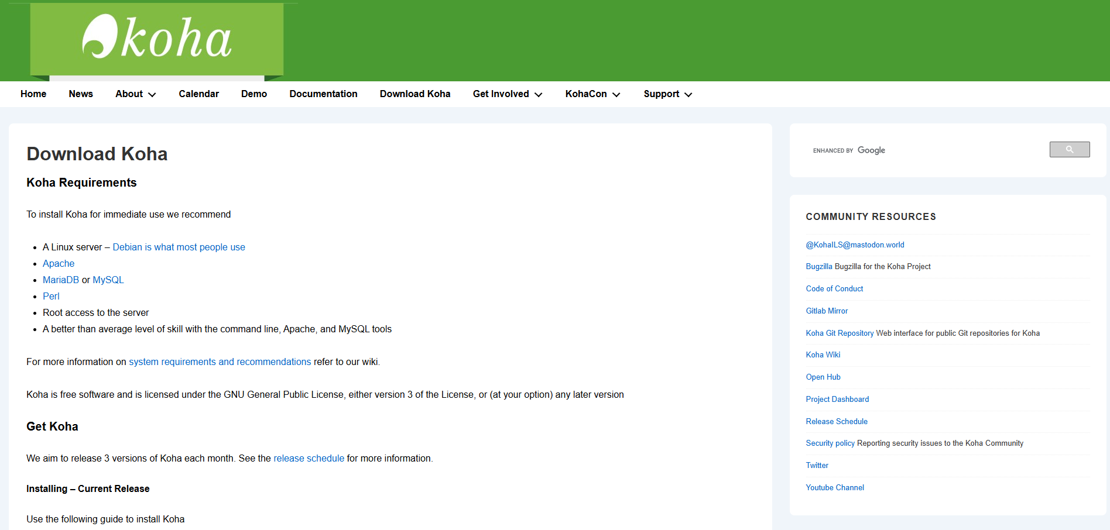
Hình 2-1. Hệ thống Koha Library Management System
- Ưu điểm:
Hỗ trợ tra cứu sách và quản lý mượn – trả trên nền tảng web, phù hợp với mô hình thư viện hiện đại.
Quản lý dữ liệu sách và độc giả tập trung, giúp thủ thư theo dõi tình trạng mượn – trả hiệu quả.
- Nhược điểm:
Chưa tập trung vào việc hướng dẫn người dùng tìm sách trực tiếp tại kệ thông qua bản đồ thư viện trực quan.
Chưa tối ưu cho quy trình mượn – trả nhanh bằng quét barcode sách và QR độc giả ngay trên giao diện web.

CÔNG NGHỆ SỬ DỤNG

HTML
HTML được sử dụng để xây dựng cấu trúc các trang web, hiển thị nội dung và bố cục giao diện cho người dùng và thủ thư.

CSS & Bootstrap
Bootstrap hỗ trợ xây dựng giao diện responsive, giúp website hiển thị tốt trên nhiều thiết bị và rút ngắn thời gian thiết kế giao diện.

JavaScript
JavaScript được sử dụng để xử lý các chức năng phía client như tìm kiếm động, quét mã barcode, quét QR và tương tác thời gian thực trên giao diện.

Laravel
Laravel là framework PHP được sử dụng để xây dựng hệ thống backend, xử lý logic nghiệp vụ, quản lý mượn – trả, phân quyền và kết nối cơ sở dữ liệu.

MySQL
MySQL được dùng để lưu trữ và quản lý dữ liệu sách, độc giả, phiếu mượn – trả và các thông tin liên quan của hệ thống.

Docker
Docker hỗ trợ đóng gói và triển khai ứng dụng trong môi trường nhất quán, giúp dễ dàng cài đặt, vận hành và phát triển hệ thống.

GitHub
GitHub được sử dụng để quản lý mã nguồn, theo dõi thay đổi và hỗ trợ làm việc nhóm trong quá trình phát triển đồ án.

PHÂN TÍCH YÊU CẦU

Các quy trình, nghiệp vụ

Quy trình tìm kiếm sách
- Mô tả: Người dùng truy cập website để tìm kiếm sách theo từ khóa hoặc giọng nói, xem thông tin chi tiết và vị trí sách trong thư viện.
- Các bước chi tiết:
- Người dùng truy cập trang tìm kiếm sách trên website.
- Nhập từ khóa hoặc sử dụng chức năng tìm kiếm bằng giọng nói.
- Hệ thống xử lý và hiển thị danh sách sách phù hợp.
- Người dùng chọn sách để xem thông tin chi tiết và vị trí sách trên kệ.

Quy trình thêm sách vào hệ thống
- Mô tả: Thủ thư sử dụng trang quản trị để thêm mới sách vào hệ thống bằng cách nhập thông tin sách và có thể quét mã ISBN để hỗ trợ nhập liệu nhanh chóng.
- Các bước chi tiết:
- Thủ thư đăng nhập vào trang quản trị của hệ thống.
- Truy cập chức năng thêm sách mới.
- Nhập thông tin sách hoặc quét mã ISBN để tự động điền dữ liệu.
- Xác nhận và lưu thông tin sách vào cơ sở dữ liệu.

Quy trình mượn sách
- Mô tả: Thủ thư thực hiện mượn sách cho độc giả trên trang quản trị bằng cách quét mã QR của độc giả và mã vạch ISBN của sách để xử lý mượn nhanh chóng và chính xác.
- Các bước chi tiết:
- Độc giả mang sách đã chọn đến quầy thủ thư.
- Thủ thư đăng nhập vào trang quản trị và mở chức năng mượn sách.
- Quét mã QR của độc giả để lấy thông tin người mượn.
- Quét mã vạch ISBN của sách để thêm sách vào phiếu mượn.
- Xác nhận và hoàn tất quá trình mượn sách trên hệ thống.

Quy trình trả sách
- Mô tả: Thủ thư thực hiện trả sách cho độc giả trên trang quản trị bằng cách quét mã vạch ISBN của sách, hệ thống tự động cập nhật trạng thái và số lượng sách.
- Các bước chi tiết:
- Độc giả mang sách cần trả đến quầy thủ thư.
- Thủ thư đăng nhập vào trang quản trị và mở chức năng trả sách.
- Quét mã vạch ISBN của sách để xác định sách đang mượn.
- Hệ thống cập nhật trạng thái trả sách và số lượng sách trong kho.
- Thủ thư xác nhận hoàn tất quá trình trả sách.

Sơ đồ chức năng
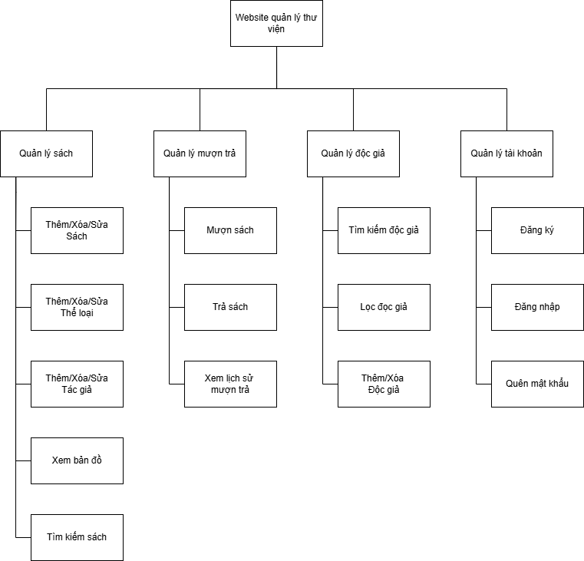
Hình 2-8. Sơ đồ chức năng

Sơ đồ Use case tổng quát
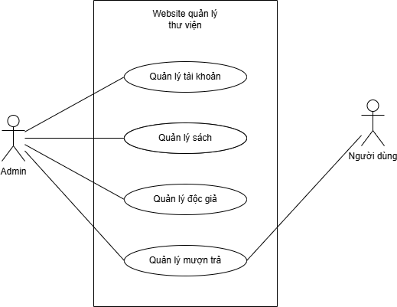
Hình 2-9. Sơ đồ use case tổng quát

THIẾT KẾ

MÔ HÌNH DỮ LIỆU

Mô hình dữ liệu mức ý niệm
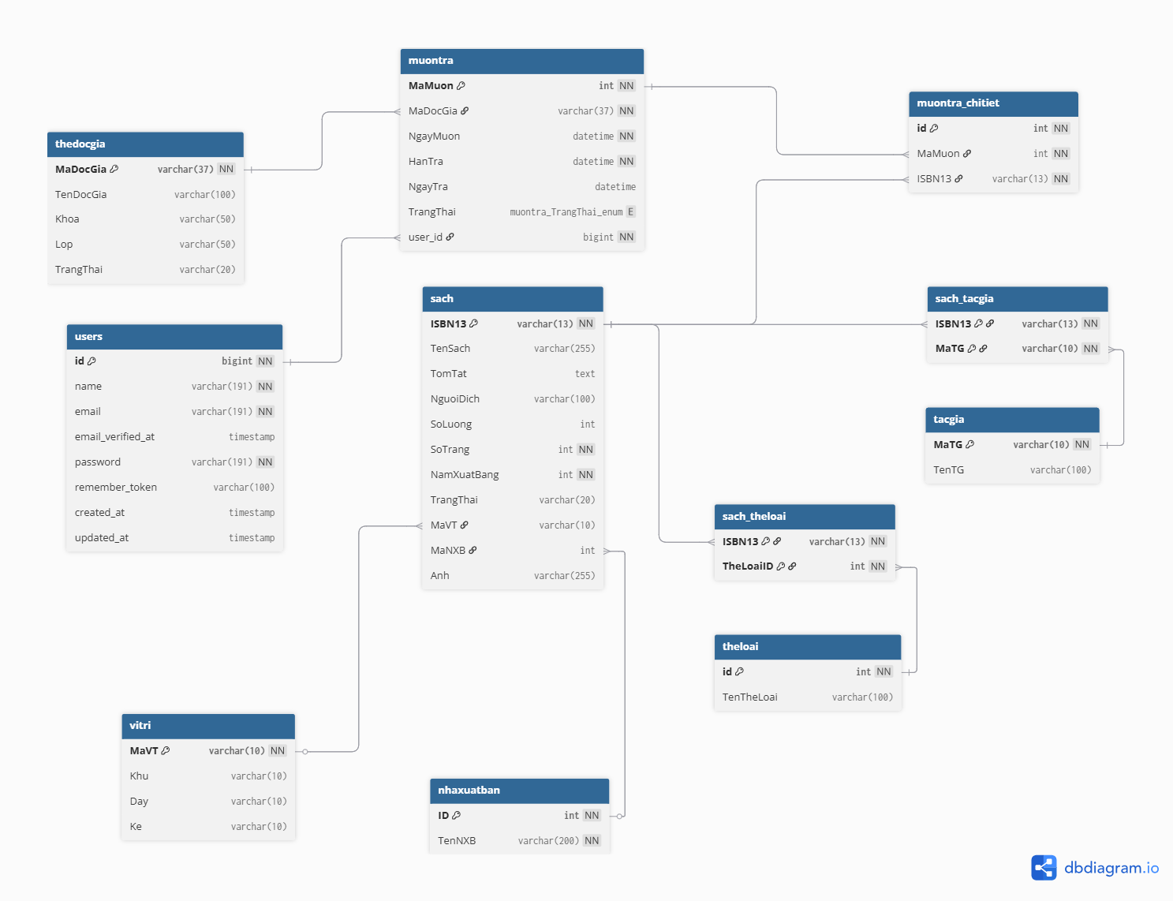
Hình 3-1. Sơ đồ ERD

Mô hình dữ liệu mức luận lý
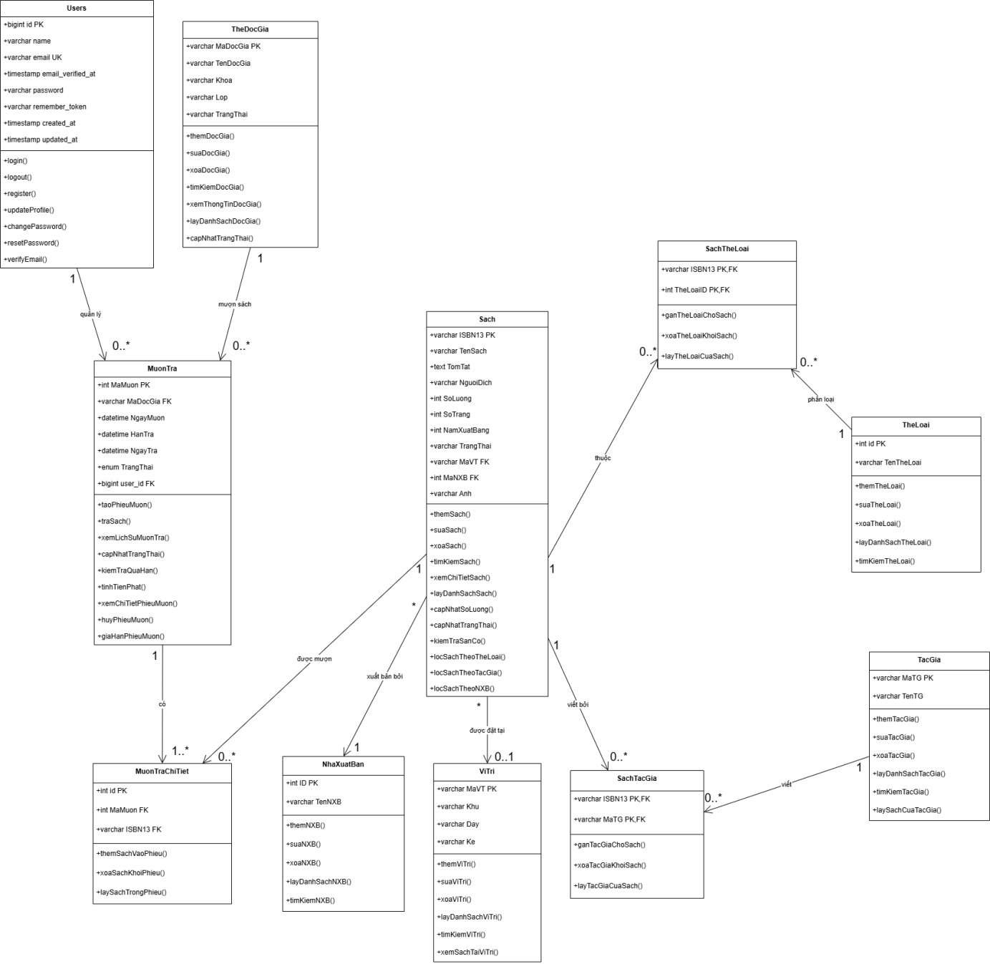
Hình 3-2. Sơ đồ lớp

Các bảng dữ liệu
- BẢNG: USERS
Mô tả: BẢNG USERS lưu thông tin về người dùng hệ thống, quản lý các giao dịch mượn trả sách.
Thuộc tính | Kiểu | K | U | M | Diễn giải
id | Số nguyên lớn | x | x | x | Mã người dùng
name | Chuỗi(255) |  |  | x | Tên người dùng
email | Chuỗi(255) |  | x | x | Email đăng nhập
email_verified_at | Ngày giờ |  |  |  | Thời gian xác thực email
password | Chuỗi(255) |  |  | x | Mật khẩu
remember_token | Chuỗi(100) |  |  |  | Token ghi nhớ đăng nhập
created_at | Ngày giờ |  |  |  | Thời gian tạo
updated_at | Ngày giờ |  |  |  | Thời gian cập nhật

- BẢNG: THEDOCGIA
Mô tả: BẢNG THEDOCGIA lưu thông tin về độc giả được cấp thẻ để mượn sách.
Thuộc tính | Kiểu | K | U | M | Diễn giải
MaDocGia | Chuỗi(20) | x | x | x | Mã độc giả
TenDocGia | Chuỗi(100) |  |  | x | Tên độc giả
Khoa | Chuỗi(100) |  |  | x | Khoa
Lop | Chuỗi(50) |  |  | x | BẢNG
TrangThai | Chuỗi(20) |  |  | x | Trạng thái thẻ

- BẢNG: MUONTRA
Mô tả: BẢNG MUONTRA lưu thông tin về các giao dịch mượn trả sách của độc giả.
Thuộc tính | Kiểu | K | U | M | Diễn giải
MaMuon | Số nguyên | x | x | x | Mã mượn
MaDocGia | Chuỗi(20) | N |  | x | Mã độc giả (FK)
NgayMuon | Ngày giờ |  |  | x | Ngày mượn sách
HanTra | Ngày giờ |  |  | x | Hạn trả sách
NgayTra | Ngày giờ |  |  |  | Ngày trả thực tế
TrangThai | Liệt kê |  |  | x | Trạng thái mượn trả
user_id | Số nguyên lớn | N |  | x | Mã người dùng quản lý (FK)

- BẢNG: SACH
Mô tả: BẢNG SACH lưu thông tin về sách trong thư viện.
Thuộc tính | Kiểu | K | U | M | Diễn giải
ISBN13 | Chuỗi(13) | x | x | x | Mã ISBN-13
TenSach | Chuỗi(255) |  |  | x | Tên sách
TomTat | Văn bản |  |  |  | Tóm tắt nội dung
NguoiDich | Chuỗi(100) |  |  |  | Người dịch
SoLuong | Số nguyên |  |  | x | Số lượng sách
SoTrang | Số nguyên |  |  | x | Số trang
NamXuatBan | Số nguyên |  |  | x | Năm xuất bản
TrangThai | Chuỗi(20) |  |  | x | Trạng thái sách
MaVT | Chuỗi(20) | N |  |  | Mã vị trí (FK)
MaNXB | Số nguyên | N |  | x | Mã nhà xuất bản (FK)
Anh | Chuỗi(255) |  |  |  | Đường dẫn ảnh bìa

- BẢNG: MUONTRA_CHITIET
Mô tả: BẢNG MUONTRA_CHITIET lưu chi tiết các cuốn sách trong mỗi giao dịch mượn trả.
Thuộc tính | Kiểu | K | U | M | Diễn giải
id | Số nguyên | x | x | x | Mã chi tiết
MaMuon | Số nguyên | N |  | x | Mã mượn (FK)
ISBN13 | Chuỗi(13) | N |  | x | Mã ISBN sách (FK)

- BẢNG: NHAXUATBAN
Mô tả: BẢNG NHAXUATBAN lưu thông tin về các nhà xuất bản.
Thuộc tính | Kiểu | K | U | M | Diễn giải
ID | Số nguyên | x | x | x | Mã nhà xuất bản
TenNXB | Chuỗi(200) |  |  | x | Tên nhà xuất bản

- BẢNG: TACGIA
Mô tả: BẢNG TACGIA lưu thông tin về các tác giả.
Thuộc tính | Kiểu | K | U | M | Diễn giải
MaTG | Chuỗi(20) | x | x | x | Mã tác giả
TenTG | Chuỗi(100) |  |  | x | Tên tác giả

- BẢNG: SACH_TACGIA
Mô tả: BẢNG SACH_TACGIA lưu mối quan hệ nhiều-nhiều giữa sách và tác giả.
Thuộc tính | Kiểu | K | U | M | Diễn giải
ISBN13 | Chuỗi(13) | x | x | x | Mã ISBN sách (FK)
MaTG | Chuỗi(20) | x | x | x | Mã tác giả (FK)

- BẢNG: THELOAI
Mô tả: BẢNG THELOAI lưu thông tin về các thể loại sách.
Thuộc tính | Kiểu | K | U | M | Diễn giải
id | Số nguyên | x | x | x | Mã thể loại
TenTheLoai | Chuỗi(100) |  |  | x | Tên thể loại

- BẢNG: SACH_THELOAI
Mô tả: BẢNG SACH_THELOAI lưu mối quan hệ nhiều-nhiều giữa sách và thể loại.
Thuộc tính | Kiểu | K | U | M | Diễn giải
ISBN13 | Chuỗi(13) | x | x | x | Mã ISBN sách (FK)
TheLoaiID | Số nguyên | x | x | x | Mã thể loại (FK)

- BẢNG: VITRI
Mô tả: BẢNG VITRI lưu thông tin về vị trí đặt sách trong thư viện.
Thuộc tính | Kiểu | K | U | M | Diễn giải
MaVT | Chuỗi(20) | x | x | x | Mã vị trí
Khu | Chuỗi(50) |  |  | x | Khu vực
Day | Chuỗi(50) |  |  | x | Dãy
Ke | Chuỗi(50) |  |  | x | Kệ

Mối quan hệ
- USERS - MUONTRA
- Mô tả: Một người dùng quản lý nhiều giao dịch mượn trả sách.
- Loại quan hệ: 1-N (Một-Nhiều)
- Bảng chủ: USERS
- Bảng phụ: MUONTRA
- Khóa ngoại: user_id trong MUONTRA tham chiếu đến id trong USERS
- Ràng buộc: Bắt buộc (mỗi giao dịch mượn trả phải được quản lý bởi một người dùng)
- THEDOCGIA - MUONTRA
- Mô tả: Một độc giả có thể thực hiện nhiều giao dịch mượn trả sách.
- Loại quan hệ: 1-N (Một-Nhiều)
- Bảng chủ: THEDOCGIA
- Bảng phụ: MUONTRA
- Khóa ngoại: MaDocGia trong MUONTRA tham chiếu đến MaDocGia trong THEDOCGIA
- Ràng buộc: Bắt buộc (mỗi giao dịch mượn trả phải có độc giả)
- MUONTRA - MUONTRA_CHITIET
- Mô tả: Một giao dịch mượn trả chứa nhiều chi tiết sách được mượn.
- Loại quan hệ: 1-N (Một-Nhiều)
- Bảng chủ: MUONTRA
- Bảng phụ: MUONTRA_CHITIET
- Khóa ngoại: MaMuon trong MUONTRA_CHITIET tham chiếu đến MaMuon trong MUONTRA
- Ràng buộc: Bắt buộc (mỗi chi tiết phải thuộc về một giao dịch mượn trả)
- SACH - MUONTRA_CHITIET
- Mô tả: Một cuốn sách có thể được mượn nhiều lần (trong nhiều chi tiết mượn trả khác nhau).
- Loại quan hệ: 1-N (Một-Nhiều)
- Bảng chủ: SACH
- Bảng phụ: MUONTRA_CHITIET
- Khóa ngoại: ISBN13 trong MUONTRA_CHITIET tham chiếu đến ISBN13 trong SACH
- Ràng buộc: Bắt buộc (mỗi chi tiết mượn trả phải có sách cụ thể)
- NHAXUATBAN - SACH
- Mô tả: Một nhà xuất bản xuất bản nhiều cuốn sách.
- Loại quan hệ: 1-N (Một-Nhiều)
- Bảng chủ: NHAXUATBAN
- Bảng phụ: SACH
- Khóa ngoại: MaNXB trong SACH tham chiếu đến ID trong NHAXUATBAN
- Ràng buộc: Bắt buộc (mỗi cuốn sách phải có nhà xuất bản)
- VITRI - SACH
- Mô tả: Một vị trí có thể chứa nhiều cuốn sách.
- Loại quan hệ: 1-N (Một-Nhiều)
- Bảng chủ: VITRI
- Bảng phụ: SACH
- Khóa ngoại: MaVT trong SACH tham chiếu đến MaVT trong VITRI
- Ràng buộc: Không bắt buộc (sách có thể chưa được xếp vị trí)
- SACH - TACGIA (Qua bảng trung gian SACH_TACGIA)
- Mô tả: Một cuốn sách có thể được viết bởi nhiều tác giả, và một tác giả có thể viết nhiều cuốn sách.
- Loại quan hệ: N-N (Nhiều-Nhiều)
- Bảng trung gian: SACH_TACGIA
- Khóa ngoại 1: ISBN13 trong SACH_TACGIA tham chiếu đến ISBN13 trong SACH
- Khóa ngoại 2: MaTG trong SACH_TACGIA tham chiếu đến MaTG trong TACGIA
- Ràng buộc: Bắt buộc (cần cả hai khóa ngoại để tạo quan hệ)
- SACH - THELOAI (Qua bảng trung gian SACH_THELOAI)
- Mô tả: Một cuốn sách có thể thuộc nhiều thể loại, và một thể loại chứa nhiều cuốn sách.
- Loại quan hệ: N-N (Nhiều-Nhiều)
- Bảng trung gian: SACH_THELOAI
- Khóa ngoại 1: ISBN13 trong SACH_THELOAI tham chiếu đến ISBN13 trong SACH
- Khóa ngoại 2: TheLoaiID trong SACH_THELOAI tham chiếu đến id trong THELOAI
- Ràng buộc: Bắt buộc (cần cả hai khóa ngoại để tạo quan hệ)

HỆ THỐNG MÀN HÌNH

Màn hình giao diện trang chủ
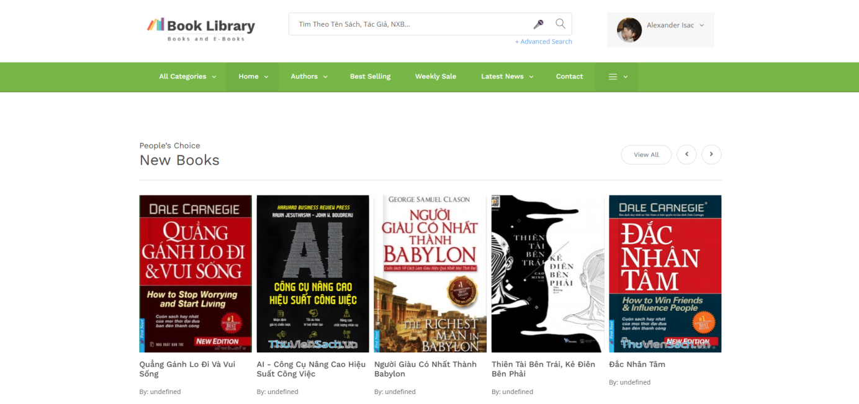
Hình 3-23. Giao diện trang chủ

Màn hình giao diện quản lý sách
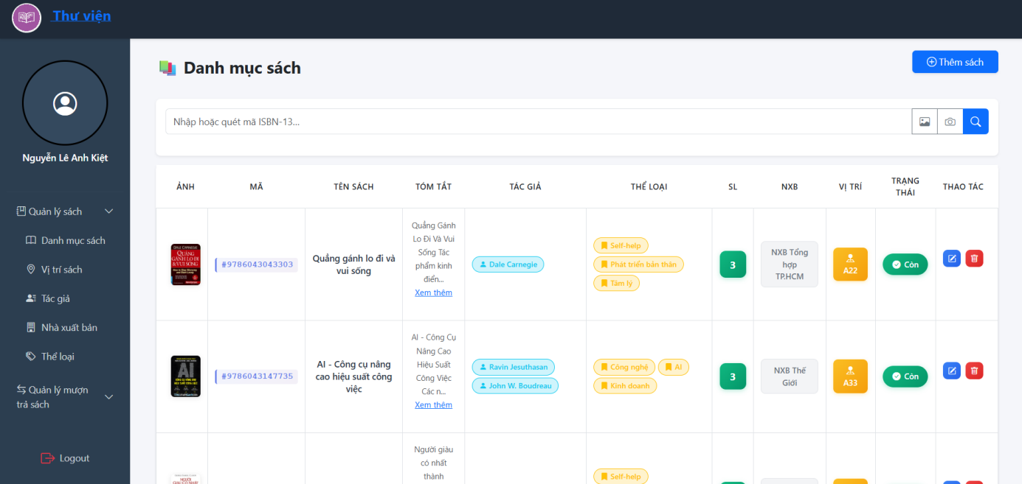
Hình 3-24. Giao diện quản lý sách

Giao diện thêm sách
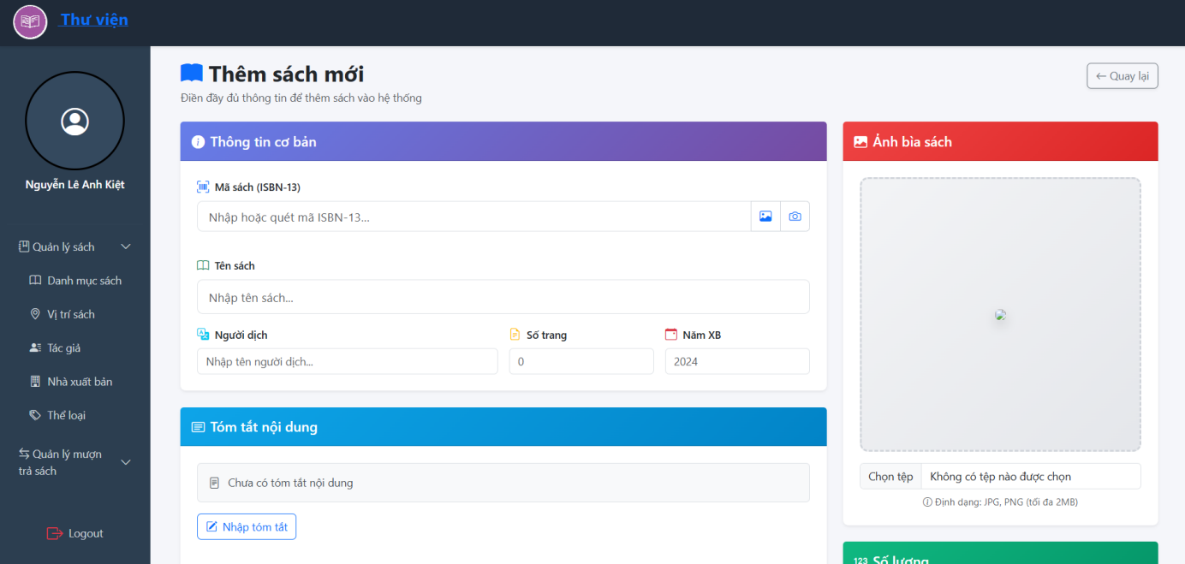
Hình 3-25. Giao diện thêm sách

Giao diện Chi tiết sách

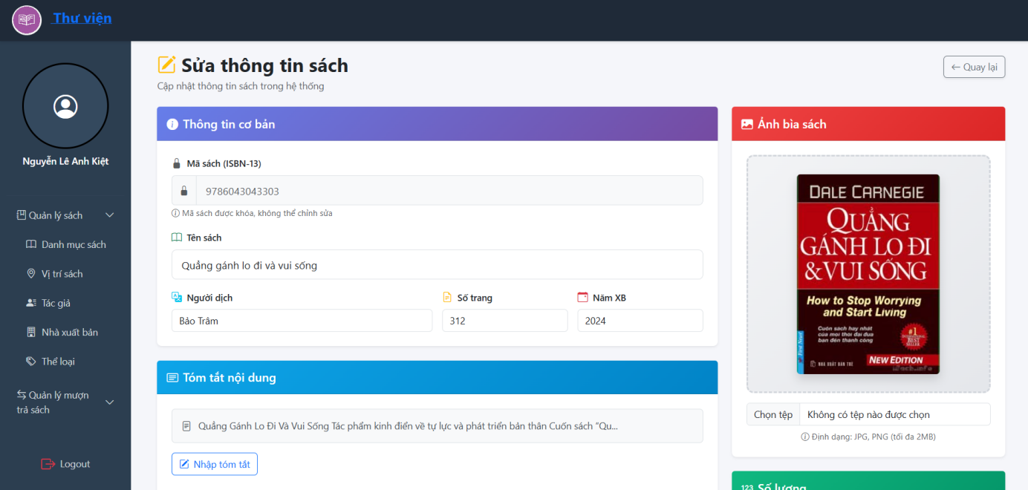
Hình 3-26. Giao diện chi tiết sách

THỬ NGHIỆM

CÁC KỊCH BẢN THỬ NGHIỆM

Testing trang đăng nhập
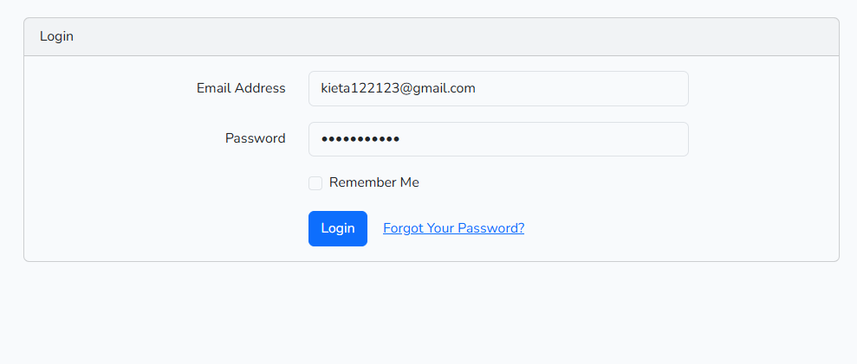
Hình 4-1. Form đăng nhập

Thông báo khi nhập sai thông tin
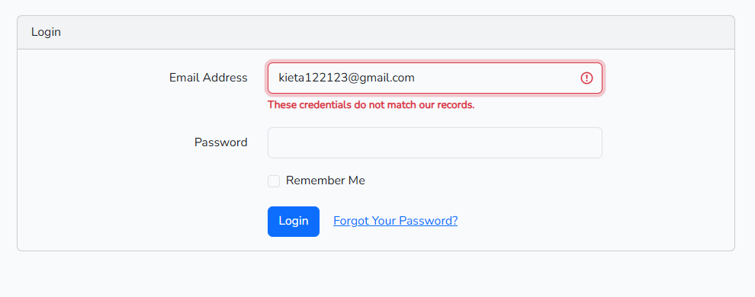
Hình 4-2. Thông báo khi nhập sai thông tin

KẾT QUẢ THỬ NGHIỆM CÁC KỊCH BẢN

Kết quả thử nghiệm trang login
 | Mô tả | Các bước thực hiên | KQ mong đợi | KQ thực tế | Trạng thái
1 | Để trống tên đăng nhập | -Truy cập vào trang đăng nhập  -Để trống input đăng nhập và chỉ nhập password | -Hệ thống thông báo lỗi tên đăng nhập và mật khẩu | -Hệ thống thông báo lỗi tên đăng nhập và mật khẩu | Đạt
2 | Đế trống password | -Truy cập vào trang đăng nhập  -Để trống input đăng nhập và chỉ nhập password | -Hệ thống thông báo lỗi tên đăng nhập và mật khẩu | -Hệ thống thông báo lỗi tên đăng nhập và mật khẩu | Đạt
3 | Nhập sai username hoặc password | -Truy cập vào trang đăng nhập  -Nhập sai tên đăng nhập và chỉ nhập password | -Hệ thống thông báo lỗi tên đăng nhập và mật khẩu | -Hệ thống thông báo lỗi tên đăng nhập và mật khẩu | Đạt

KẾT LUẬN

Kết quả đối chiếu với mục tiêu
Kết quả cần đạt | Tiêu chí đánh giá | Kết quả
- Mã sách chuẩn quốc tế ISBN 13 và có thể quét barcode | Hệ thống nhận diện và xử lý chính xác mã ISBN-13 thông qua quét barcode và tra cứu dữ liệu sách tương ứng. | Đạt
2. Có thể quét QR độc giả | Chức năng quét QR hoạt động ổn định, xác định đúng thông tin độc giả khi thực hiện mượn – trả. | Đạt
3. Tìm kiếm bằng giọng nói | Hệ thống cho phép tìm kiếm sách bằng giọng nói với độ chính xác cao và phản hồi nhanh. | Đạt
4. Module mượn – trả (CRUD) | Thực hiện đầy đủ các thao tác tạo, xem, cập nhật và xử lý mượn – trả sách chính xác, không lỗi. | Đạt
5. Module quản lý sách (CRUD) | Cho phép thêm, sửa, xóa và xem thông tin sách đầy đủ, dữ liệu được lưu trữ và cập nhật chính xác. | Đạt
- Bản đồ thư viện để tìm kiếm sách | Bản đồ hiển thị đúng vị trí sách trên kệ, giúp người dùng dễ dàng xác định và tìm sách thực tế. | Đạt

Vấn đề tồn động
- Hệ thống quét mã vạch, mã QR và tìm kiếm bằng giọng nói vẫn phụ thuộc vào chất lượng thiết bị và môi trường sử dụng, nên độ chính xác đôi khi chưa ổn định.

- Website chưa tối ưu cho quy mô thư viện lớn và chưa tích hợp các chức năng nâng cao như thông báo tự động, báo cáo thống kê chuyên sâu và phân tích dữ liệu mượn – trả.

Mở rộng
- Mở rộng hệ thống với các chức năng nâng cao như thông báo tự động qua email, thống kê – báo cáo chi tiết, quản lý đặt trước sách và hỗ trợ người dùng trên nhiều nền tảng.
- Cải tiến công nghệ nhận diện bằng cách nâng cao độ chính xác của quét mã vạch, mã QR, tìm kiếm bằng giọng nói và tối ưu hiệu năng để đáp ứng quy mô thư viện lớn hơn.

TÀI LIỆU THAM KHẢO
[1] Phạm Hữu Khang. (2010). Lập trình Web bằng PHP 5.3 và cơ sở dữ liệu MySQL 5.1. Nhà xuất bản Phương Đông.
[2] Hoàng Văn Dũng. (2019). Phân tích và thiết kế hệ thống thông tin. Đại Học Quốc Gia TP.HCM.
[3] Trần Xuân Nam. (2020). Giáo trình phân tích và thiết kế hệ thống thông tin. Nhà Xuất Bản Kinh Tế Quốc Dân.

ĐÓNG GÓP CỦA CÁC THÀNH VIÊN
NGUYỄN LÊ ANH KIỆT: 60%
- Cơ sở dữ liệu, deploy
- Trang admin
TRẦN KHÁNH DUY: 40%
- Customgiao diện trang chủ, trang danh sách, và trang chi tiết.

